U2B-M810-MI-830-045S

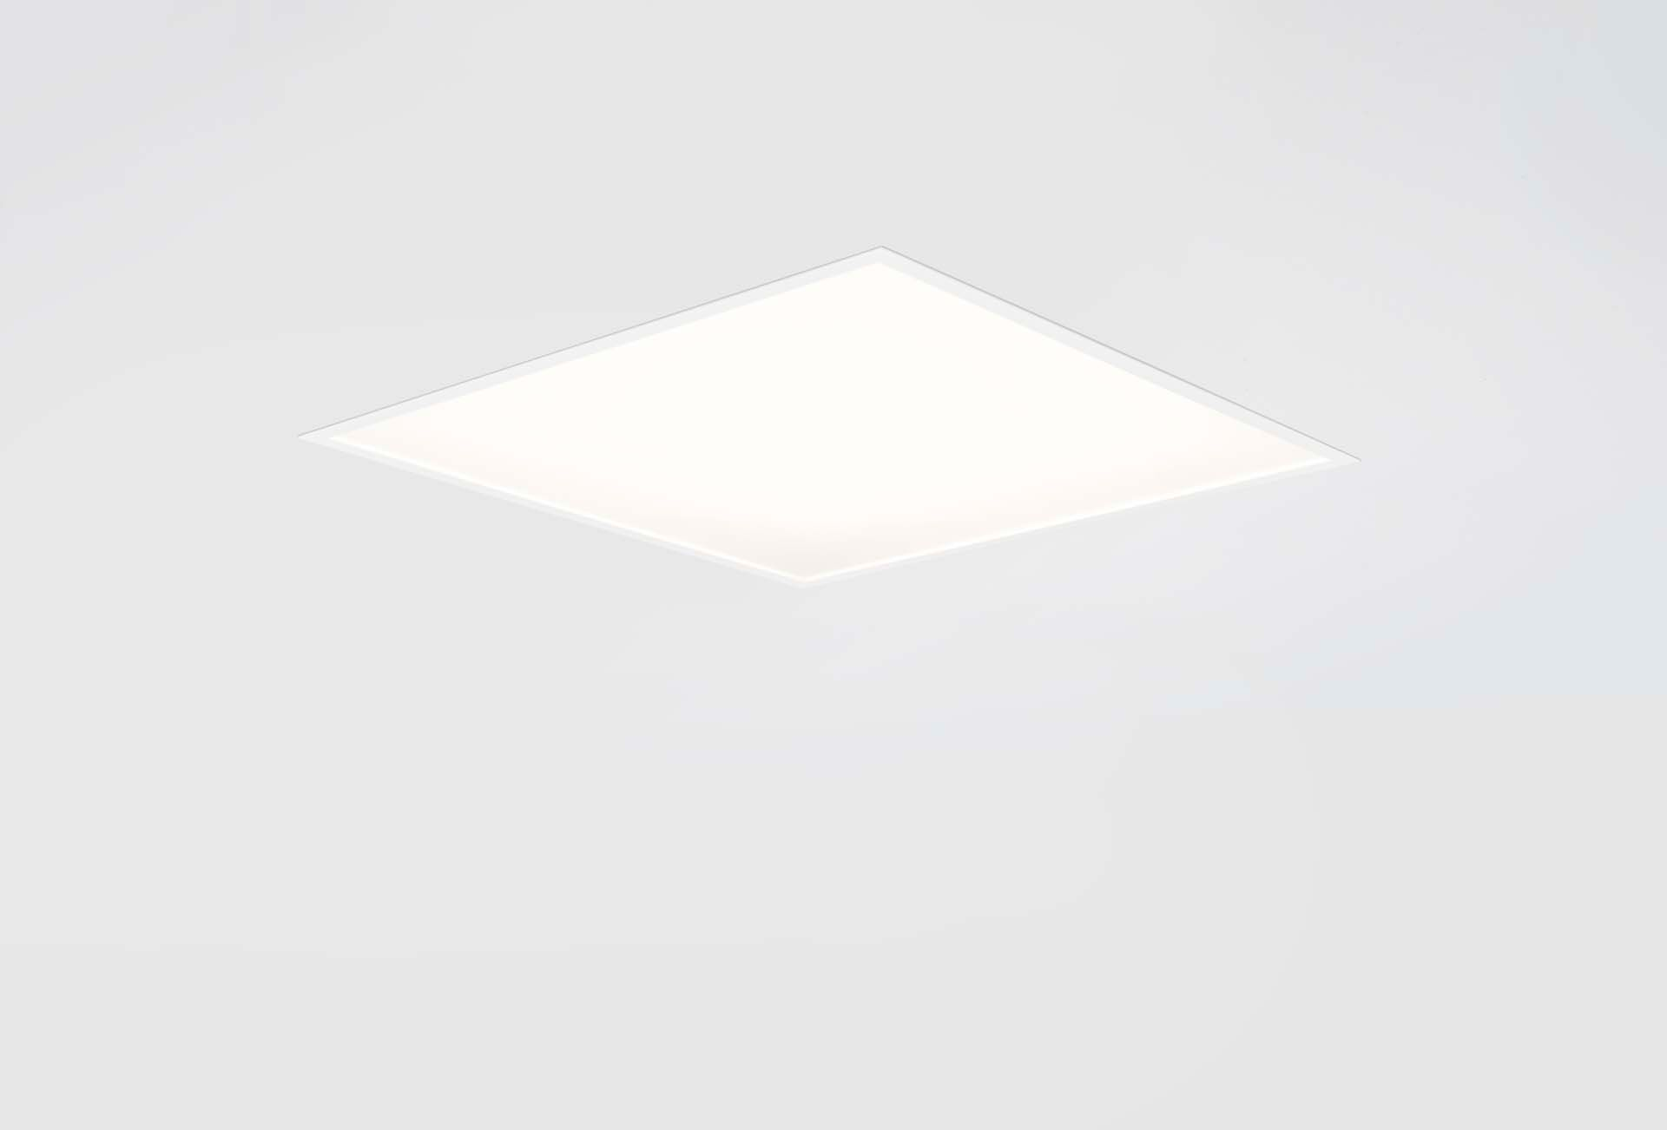
- Hochleistungs-Flachdiffusor.
- Micro-optische Folie Optik, opales Acryl (PMMA), diffuse, optische Entblendungsfolie Lichtverteilung.
- Hohem Lichtstrom und hoher Effizienz.
- Abmessungen: 620 mm x 620 mm x 77 mm.
- M625 quadratisch, Installation als reine Einlegeleuchte für modulare Decken mit sichtbarem Rastersystem.
- Flachdiffusor mit Micro-optische Folie auf einer klaren Glasplatte für eine gleichmäßige Beleuchtung mit großen Zwischenabständen.
- Lichtstrom: 4500 lm, Spezifischer Lichtstrom: 148 lm/W.
- Anschlussleistung: 30.5 W, nicht dimmbar.
- Frequenz: 50/60Hz AC.
- Spannung: 220-240V.
- Schutzklasse: Klasse II.
- LED mit überlegenem Wartungsfaktor; nach 50.000 Brennstunden behält die Leuchte 95% ihres ursprünglichen Lichtstroms.
- Lichtfarbe: 3000 K, Farbwiedergabe ra: 80.
- Farborttoleranz (initial MacAdam): ≤ 3 SDCM.
- Fotobiologische Sicherheit IEC/TR 62778: RG0.
- Lackiertes stahlblech Gehäuse, RAL9210 - Weiß.
- IP-Schutzart: IP20/IP40.
- IK-Schutzart: IK03.
- Auswechselbare (nur LED) Lichtquelle durch einen Fachmann. Auswechselbare Vorschaltgeräte durch einen Fachmann.
- Energieeffizienzklasse der Lichtquelle nach EU-Richtlinie 2019/2015: C.
- Glühdrahttest: 650°C.
- 5 Jahre Garantie auf Leuchte und Treiber.
- Zertifikate: CE, ENEC.
- Leuchte mit halogenfreiem Kabel.
- Die Leuchte wurde nach der Norm EN 60598-1 in einem nach ISO 9001 und ISO 14001 zertifizierten Unternehmen entwickelt und produziert.

